المحور: الكهرباء | عنوان الدرس  القدرة الكهربائية | مدة الانجاز : 3 ساعات

التوجيهات التربوية الرسمية | المكتسبات القبلية | الوسائل التعليمية
يمهد لهذا الجزء باستغلال المكتسبات القبلية للتلميذ(ة) في السنتين الأولى والثانية الإعداديتين.  يعبر عن القدرة الكهربائية في حالة التيار الكهربائي المستمر بالعلاقة P = UI ، وتبقى صالحة في حالة التيار الكهربائي المتناوب الجيبي ( التيار الكهربائي المنزلي) بالنسبة لأجهزة التسخين والموصلات الأومية والمصابيح ذات السليك المتوهج، حيث U التوتر الفعال و I الشدة الفعالة للتيار . | التيار الكهربائي المستمر– التيار الكهربائي المتناوب –  التركيب الكهربائي المنزلي – المقاومة الكهربائية - قانون أوم | أجهزة لها صفائح اسمية واضحة – مصابيح– فولطمتر – أومبيرمتر – أسلاك التوصيل – قاطع التيار.
الوضعية المشكلة

إ لاَمَ يرجع اختلاف إضاءة
المصابيح السكنية؟

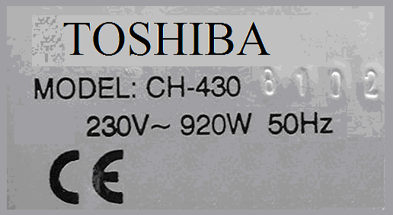
مقاطع الدرس | الأهداف المحققة للكفايات |  | الأنشطة البنائية |  | التقويم التدريجي
I- مفهوم القدرة الكهربائية | ـ معرفة المميزات الاسمية لجهاز كهربائي.  ـ تعريف القدرة الكهربائية.  ـ معرفة الوحدة العالمية للقدرة الكهربائية.  ـ معرفة بعض رتب قدر القدرة الكهربائية. |  | ـ ملاحظة أجهزة كهربائية متنوعة وقراءة الصفيحة الوصفية لكل منها لتعرف المميزات الاسمية لكل جهاز كهربائي. |  | تمرين :
II- القدرة الكهربائية المستهلكة من طرف جهاز التسخين | ـ تطبيق تعبير القدرة الكهربائية المستهلكة من طرف جهاز التسخين. |  | ـ إنجاز تجارب بسيطة لحساب القدرة الكهربائية المستهلكة من طرف جهاز التسخين أو مصابيح. |  | تمرين :

الأنشطة التوليفية

I- مفهوم القدرة الكهربائية:  1- المميزات الاسمية لجهاز كهربائي:  المميزات الاسمية لجهاز كهربائي هي الإشارات التي يتبثها الصانع على اللوحة الوصفية لهذا الجهاز و أهمها:  - الــتوتر الاســــــمي و هو التوتر الذي يجب أن يغذى به الجهاز ليشتغل بصفة عادية و يحسب بالفولط (V).  - الـقــدرة الاســميـة وهي القدرة التي يستهلكها الجهاز عندما يشتغل بصفة عادية و تحسب بالواط (w).  يشتغل جهاز كهربائي بصفة عادية إذا غذي وفق مميزاته الاسمية، عندئذ القدرة الكهربائية التي يستهلكها تساوي قدرته الاسمية.  2- تعريف القدرة الكهربائية:  أ- تجربة:  نشغل مصباحين (L₁)و (L₂)يحملان على التوالي الإشارات (w25،V12) و (w40،V12).  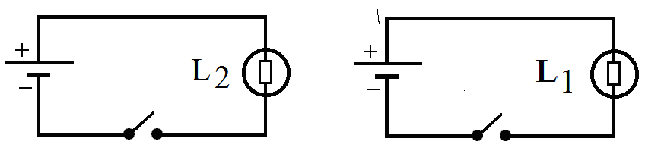  ب- ملاحظة:  المصباح (L₂) يضيء أكثر من المصباح (L₁)  القدرة الكهربائية للمصباح (L₂) أكبر من القدرة الكهربائية للمصباح (L₁).  ج- استنتاج :  القدرة الكهربائية لجهاز كهربائي مقدار فيزيائي يعبر عن مدى تفوق هذا الجهاز على الإضاءة أو التسخين أو الحركة أو غير ذلك....  3- وحدات القدرة الكهربائية:  الوحدة الدولية للقدرة الكهربائية هي الواط watt و رمزها (w).  الوحدات العملية للقدرة الكهربائية هي: | II- القدرة الكهربائية المستهلكة من طرف جهاز للتسخين:  أ- تجربة:  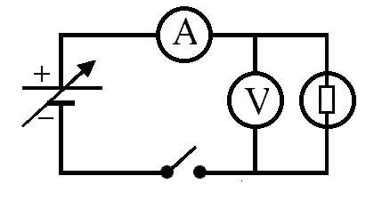  ب- نتائج القياسات:  ج- استنتاج :قيمة القدرة الكهربائية P المستهلكة من طرف جهاز كهربائي تساوي جداء التوتر U الموجود بين مربطيه في شدة التيار I الذي يمر به.  P بالـواط (W)، Uبالفولط (V)، I بالأمبير (A)  ملحوظة:  - عند الاشتغال بالتيار المستمر تطبق العلاقة  P = U.I على جميع الأجهزة.  - عند الاشتغال بالتيار المتناوب تطبق العلاقة  P = U.I على أجهزة التسخين فقط.  تنـــــبيه:القدرة الكهربائية المستهلكة في التركيب المنزلي تساوي مجموع القدرات التي تستهلكها الأجهزة المشتغلة في نفس الوقت
  ملواط | 1mW=10⁻³ W | مغواط | 1MW= 10⁶W
  كلواط | 1kW= 10³W | جغواط | 1GW= 10⁹W
  U (V) | I (A) | U × I | P_{n} (W)
  6 | 4.1 | 24.60 | 25
  12 | 0.58 | 6.96 | 7
  12 | 3.2 | 38.40 | 40
  P = U.I
  بعض أجهزة التسخين
   | 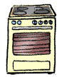 | 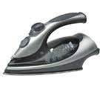 | 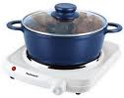 | 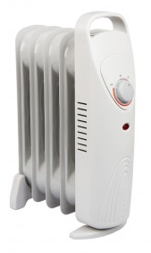
  مصباح | فرن | مكواة | مسخن | مدفأة
4- رتبة قدر القدرة الكهربائية لبعض الأجهزة
ساعة يدوية | مصباح جيبي | مصباح فليوري | مصباح الإنارة | تلفاز | كومبيوتر
1mW = 10⁻³W | 1W | 40 W | W 100 | W 200 | 300W
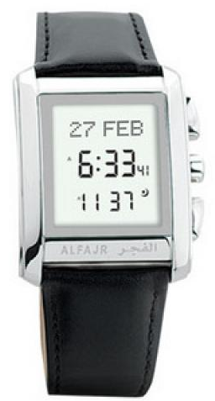 | 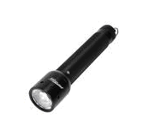 | 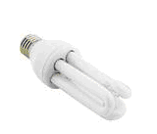 | 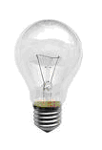 | 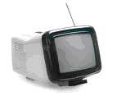 | 
مكواة | فرن | قاطرة TGV | محطة تلفاز | محطة كهربائية | مفاعل نووي
1kW = 10³W | 2kW = 2.10³W | 5MW =5.10⁶W | 10MW | 1GW = 10⁹W | 3GW=3.10⁹W
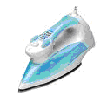 | 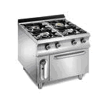 | 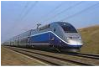 |  | 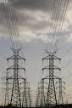 | 